ΠΡΟΤΥΠΟ ΒΑΡΒΑΚΕΙΟ ΛΥΚΕΙΟ

Comment faire un Noël plus écologique
Activité 1 : Votre prof vous a présenté sa routine pendant les vacances de Noël. Et vous, qu’est-ce que vous avez fait ? Écrivez en quelques phrases vos expériences de la période des fêtes.
Activité 2 : Regardez la vidéo disponible au lien https://www.youtube.com/watch?v=MwW91zvpoR4&ab_channel=Brut et complétez les mots qui manquent
Comment faire un Noël plus écolo ?
1. Le sapin
6,5 millions de sapins sont vendus chaque année, rien qu’en France. Pour un arbre de Noël plus écologique, on peut choisir un sapin naturel issu d’une __________ __________. Des écolabels permettent de repérer les plus ____________ de l’environnement. Après les fêtes, on peut recycler son sapin en le déposant dans un point de collecte : il pourra être broyé et ____________ dans des espaces verts. « Ça a un intérêt bénéfique pour le sol et pour les micro-organismes. Il faut dire aux gens de ne pas acheter des sapins floqués, il faut acheter des vrais sapins, verts, que nous, on puisse recycler, parce que les sapins, peints, colorés ou floqués, on ne peut pas les reprendre ». Côté sapin artificielle en plastique, il faut idéalement le garder ___ ____ pour limiter son impact environnemental.
2. Les cadeaux
Jeux vidéo, jouets, jeux de société… On peut privilégier les objets d’____________, comme ceux proposés par l’association Rejoué. « 7 jouets sur 10 ne sont utilisés que pendant 8 mois. Donc, ils sont encore en très bon état pour certains et ils peuvent être utilisés si on les nettoie, si on les vérifie, ils ont un ____________ de réutilisation qui est important ». Cette solution est plus écologique tout en étant plus ____________. « Quand on achète ces jouets, on soutient une autre façon de ____________ qui évite de prélever des ressources naturelles de la planète ». En France, 72% des enfants de moins de 15 ans accepteraient de recevoir des jouets d’occasion à Noël.
3. Les emballages
À Noël, 540.000 tonnes d’____________ cadeau seraient jetés rien qu’au Canada. Problème : les papiers cadeau plastifiés, ____________, pailletés ne sont pas recyclables. Pour réduire ce gaspillage : utiliser du papier recyclable et recyclé, utiliser d’anciens magazines, réutiliser les papiers cadeau d’une année sur l’autre. Autre possibilité : emballer ses cadeaux dans un ____________. « Le furoshiki est un carré de tissu qui existe depuis des siècles dans la culture ____________. Ça remplace des sacs plastique et des emballages papier. On peut réutiliser à volonté, dans le concept de zéro déchet ».

4. Le repas
Un repas de fête moins polluant, c’est possible. « Il est possible de faire des recettes un peu ____________, un peu festives en utilisant que des produits d’ici. On peut être créatifs sans tomber dans la piège du produit exotique ». Se tourner, au moins en partie, vers des produits locaux, bio, de saison, et contenant moins de viande rouge permet de réduire la consommation d’eau, l’utilisation de pesticides, ou les __________________ dues au repas.
5. Les guirlandes électriques
Allumés 12 heures d’affilée pendant 10 nuits, une dizaine de guirlandes et décors électriques consomment autant que 3 mois d’____________ d’un logement. Pour réduire cette consommation, on peut les éteindre lorsque l’on se couche et en cas d’absence. Il existe aussi des guirlandes autonomes, ____________ par des capteurs solaires et qui peuvent fonctionner près de 6h d’affilée. Autre option : remplacer des ampoules à incandescence par des _____. De plus en plus courantes, ces illuminations basse consommation généralisées permettaient d’économiser jusqu’à 95% de la consommation électrique.
Activité 3 i. Associezchaque terme à l’image appropriée
A. Impact environnemental
B. Objets d’occasion
C. Ressources naturelles
D. Furoshiki
E. Recettes hivernales
F. Pesticides
G. Capteurs solaires
H. Ampoules à incandescence
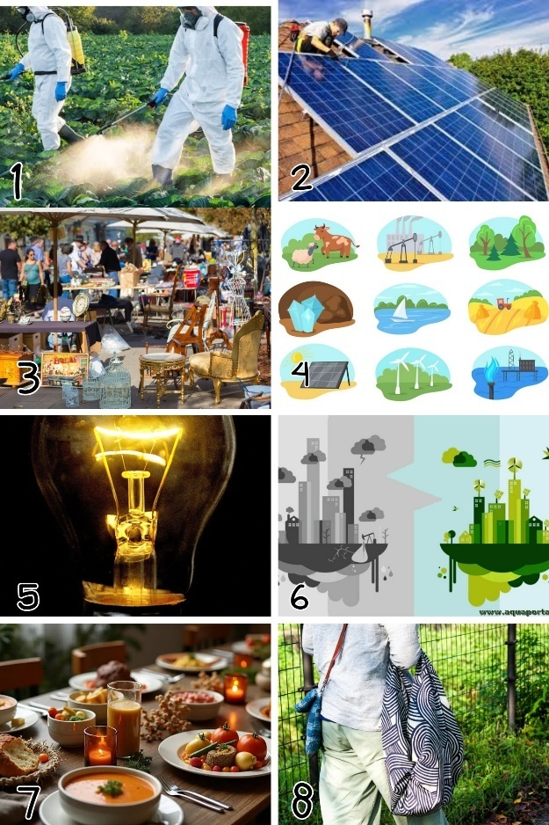

A. ___, B. ___, C. ___, D.___,E. ___, F. ___, G. ___, H.___
ii. En utilisant vos propres mots, donnez une définition pour le terme « zéro déchet » en quelques mots.
__________________________________________________________________________________________________________________________________________________________________________________________________________________________________________

